1. **«Сравнительный анализ уровней физической подготовленности городских и сельских школьников Липецкой области» - Научно-методический журнал «Культура физическая и здоровье» 5(24), 2009 Воронеж**

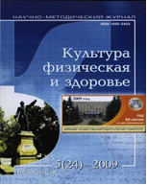

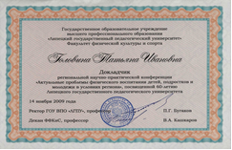

**«Уровень физической подготовленности городских и сельских школьников мужского пола Липецкой области» - Материалы межрегиональной научно-практической конференции, Липецк 2009**